De Moord Op Kubad

Kubad werd geboren in Bagdad in 1535. Zijn ouders heeft hij nooit gekend. Zijn moeder overleed bij zijn geboorte. De geruchten waren dat zijn vader de grootvizier en belangrijkste adviseur van de Sultan was, genaamd Ibrahim Pasja. Zeker zou Kubad dit nooit weten. De eerste jaren van zijn leven groeide hij op in het huis naast de moskee in een klein dorpje aan de oostelijke grens van het Ottomaanse rijk. Toen hij vijf jaar oud was werd hij uitgekozen door de lokale gouverneur om naar Istanbul te gaan om te wonen in het paleis van de Sultan. Hier zou hij worden opgeleid tot dienaar van het rijk. Dit was een grote eer, maar ook één waar hij geen keuze in had. Als de Sultan had besloten dat je in Istanbul moest gaan wonen, dan deed je dat.
Hij groeide op binnen de muren van het paleis. Hier leerde hij schrijven en rekenen, maar ook meerder talen zoals Grieks, Latijn en Arabisch. Toen bleek dat Kubad goed was in rechten werd hij hier verder in opgeleid. Zijn beste vrienden in het paleis kwamen uit alle uithoeken van het Rijk. Mehmed was geboren in Egypte, Nikos kwam uit een klein vissersdorpje onder Athene en Stefan kwam van de Balkan. Ondanks dat ze allemaal uit andere gebieden kwamen hadden ze heel veel met elkaar gemeen toen ze klaar waren met hun opleiding in het paleis. Allen hadden een intensieve opleiding ondergaan en waren klaargestoomd om hoge functies in de regering van het Rijk te bekleden. Met zijn kennis van talen en het recht werd Kubad een Çuvas, iemand die verantwoordelijk was voor de naleving van Ottomaanse wetten.
Na een aantal jaar dit werk goed te hebben gedaan, werd Kubad op de zaak van de belangrijke Venetiaanse handelaar Joseph Di Segura gezet. Di Segura werd ervan beschuldigd fraude te hebben gepleegd. Hij wilde niet dat een Ottomaanse rechtbank over hem zou oordelen. Hij eiste dat hij berecht zou worden door de Doge in Venetië. Dit kwam de Ottomaanse regering goed uit. Zij konden Kubad naar Venetië sturen, om deze zaak op te lossen en hem tegelijk als diplomaat gebruiken. De Ottomaanse Sultan was namelijk één jaar eerder overleden en de nieuwe Sultan moest het bestaande vredesverdrag met de Venetianen nog vernieuwen. Zo konden de Ottomanen misschien de situatie met Di Segura in hun voordeel gebruiken om voordelen uit het verdrag te krijgen. Voordat Kubad zou vertrekken werd hij door grootvizier Sokollu Mehmed Pasja ontboden voor de keizerlijke raad. Hiervan kreeg hij speciale orders over de onderhandelingen van het vredesverdrag. In oktober 1567 vertrok Kubad met de geheime orders op zak naar Venetië. Het was voor het eerst dat hij buiten het Rijk zou reizen. Daarbij was het ook de laatste keer, want een week na zijn aankomst in Venetië werd Kubad dood aangetroffen, vlak buiten een herberg in de Rialto, de uitgaanswijk van de stad. Hij had een klap op het achterhoofd gehad met een zwaar object en was tegen de vlakte gegaan. Hij werd de volgende ochtend gevonden op de brug bij de Rialto.
De vraag waar jullie je mee bezig gaan houden, is: Wie heeft Kubad vermoord?

De opdracht
In groepjes van 4 gaan jullie dit oplossen. Hoe jullie dit aanpakken mogen jullie zelf weten, maar hieronder staan een paar tips:
- Lees met elkaar goed de bronnen en de introductie door.
- Leg de bronnen vervolgens geordend neer en schrijf eventueel de gegevens op die bij elkaar horen.
- Overleg met elkaar wie de vader zou kunnen zijn en waarom.
Wanneer jullie de bronnen goed hebben bestudeerd en denken te weten wie de dader is, kunnen jullie het invulblad ophalen bij de docent. De uitkomsten van de duo’s gaan we klassikaal bespreken. Iedereen moet kunnen uitleggen hoe hij/zij aan de antwoorden is gekomen. Want, het gaat om het beargumenteren van de bevindingen van jullie historische zoektocht.
Wie heeft Kubad vermoord?
Klas: ……………………………………………………
Namen: ……………………………………………………
……………………………………………………
…………………………………………………….

- Wie heeft volgens jullie Kubad vermoord?
…………………………………………………………………………………………..………………………………………………......
- Welke bewijzen hebben jullie daarvoor uit de bronnen gehaald?
…………………………………………………………………………………......…………………………………………………………………………………………......………………………………………………………………………………………......………………………………………………………………………………………..……………………………………………………………………………………......…………………………………………………………………………………………………..…………………………………………………………………………………………..…………………………………………………………………………………………..…………………………………………………………………………………………..…………………………………………………………………………………………..………………
- Wie zou het ook kunnen zijn? Want zijn er mogelijke andere daders?
………………………………………………………………………………………......………………………………………………......
- Uit welke bronnen zou dit kunnen blijken?
…………………………………………………………………………………......…………………………………………………………………………………………......………………………………………………………………………………………......………………………………………………………………………………………..……………………………………………………………………………………......……………
Snelle checklist:
Ja / Nee

Ja / Nee

Ja / Nee

Ja / Nee

……………

……………
- In de bronnen kwamen woorden voor die wij niet kenden.
Zo ja, schrijf ze hier op: ………………………………………………………………………………………
- Wij hebben de woorden opgezocht of gevraagd aan de docent.

- Alle bronnen zijn even betrouwbaar.

- Alle bronnen zijn ‘authentiek’.

- Een bron waar een mening in staat is bron:

- De minst bruikbare bron vonden wij bron:

De bronnen

- “De dag dat we aankwamen werden we meteen ontboden door de Doge en de Signori. Kubad vertelde hen van mijn zaak en dat de Ottomanen bereid waren, mij uit te leveren aan de Venetianen als zij beloofden dat ik eerlijk berecht zou worden. Nadat zij mijn kant van het verhaal hadden gehoord, kwam deze belofte aan de Çuvas. Wel moest ik 1000 dukaten uit eigen zak betalen aan hem als steekpenning.” Joseph Di Segura, Venetiaanse handelaar.

- “Nadat mijn zaak besproken was werd ik de senaatszaal uitgestuurd, er moesten zaken van landsbelang besproken en zelfs ik al groots handelaar mocht daar niet bij zijn. Toen ik de zaal uitliep kwam ik in de gang Giorgios tegen, een Cypriotische wijnhandelaar en oude vriend van mij tegen. Ik vroeg of hij deze avond kon bij praten, maar hij vertelde dat hij die avond nog leveringen moest doen.” Joseph Di Segura, Venetiaanse handelaar.

- “Toen ik aan het einde van de middag bij Kubads residentie aan kwam was hij in een uitstekende stemming. Ik denk dat hij tevreden was over de uitkomst van het geheime overleg. Ik overhandigde hem de 1000 dukaten en hij vertelde dat als onderdeel van de afspraak met de Doge had beloofd het Hüccet (mijn arrestatiedocument in Istanbul) hiervoor zou vernietigen. Dit was goed nieuws! Nu kan ik over twee jaar alweer gaan handelen in Istanbul.” Joseph Di Segura, Venetiaanse handelaar.

- “Voordat ik vertrok vroeg hij me nog wat de beste plek was om die avond het leven in de stad te zien. Ik vertelde hem dat hij dan door de wijk Rialto moest bezoeken. Daar waren de beste plekken om te eten en te drinken, als hij daar was moest hij vooral langs Leonardo gaan die had de beste wijnen van de stad.” Joseph Di Segura, Venetiaanse handelaar.

- “Het was een leuke verrassing toen ik bij het Palazzo kwam om Joseph weer te zien. Ik wist niet dat hij weer terug was uit Istanbul. We kennen elkaar nog van vroeger, toen we begonnen in pakhuizen vlak naast elkaar. Hij zag een markt in Ottomaanse specerijen en ik kon de contacten van mijn schoonbroer op Cyprus gebruiken daar in wijn te gaan handelen.” Giorgios, Cypriotische wijnhandelaar.

- “Toen ik mijn wijnen afleverde in de kamer die aan de senaatszaal grensde, zag ik door de dienstingang dat er een Turk was. Hij was weeldig gekleed en zag er belangrijk uit. Ik kon niet goed horen waar het over ging, Hij las een brief voor en klonk dreigend: “Wij zien Cyprus dan ook als ons rechtmatige eigendom…”. Ik zag aan de gezichten van de Signori achter hem dat ze geschokt waren van wat hij zei. Voor ik meer kon horen, sloeg de deur weer dicht. Zouden die rot-Turken dan echt Cyprus willen innemen?! Ik dacht dat er nog een vredesakkoord was tussen onze landen.” Giorgios, Cypriotische wijnhandelaar.

- “Die avond was ik bij Leonardo, die man snapte wat goede wijn was, naast de Doge was hij mijn beste klant en kocht mijn beste en duurste wijnen. Daar zag ik die Turk weer zitten, druk bezig met grootse verhalen te vertellen aan wie het maar wilde horen. Ik grimaste en Leonardo vroeg me wat er aan de hand was. Ik vertelde hem dat een paar jaar geleden een paar Ottomaanse kapers het dorpje van mijn schoonbroer op Cyprus hadden aangevallen en hem als roeislaaf gevangen hadden genomen.” Giorgios, Cypriotische wijnhandelaar.

- “Nadat ik nog bij twee andere plekken was geweest om wijn af te geven hoorde ik een ruzie uit Leonardo’s kroeg komen. Ik zag de Ottomaan en iemand die op een sloeber leek eruit gestuurd worden. Ze werden beide een andere kant op gestuurd maar op het einde van de straat stopte de sloeber, hij keek omhoog, mompelde wat en draaide zich weer om.” Giorgios, Cypriotische wijnhandelaar.

- “Normaal gesproken komen er niet veel Ottomanen in mijn kroeg, ze blijven vaak in hun eigen wijk en drinken niet. Maar deze was anders, hij zag er belangrijk uit en bestelde meteen mijn beste wijn aan de bar. Hij vertelde me dat dit de eerste keer was dat hij buiten het Rijk was en hij wilde alles ervan ervaren. In Istanbul hadden ze alleen wijn in de Galata, het handelsdistrict waar veel Europeanen zaten.” Leonardo, kroegeigenaar in de Rialto.

- “De Ottomaan bleef dure wijn bestellen en het was duidelijk dat hij niet vaak dronk. Hij begon steeds grotere verhalen vertellen over Istanbul, de mooiste stad ter wereld, en dat de Sultan hem dankbaar zou zijn omdat hij zulk goed werk had verricht, maar dat het allemaal geheim was. Toen ik halverwege vroeg hoe hij ging betalen liet hij een grote zak met dukaten zien. Dat hij met zoveel geld over straat durfde te lopen!” Leonardo, kroegeigenaar in de Rialto.

- “Ik had een kort gesprek met hem over hoe hij Venetië vond en hij vertelde me dat hij het een mooie stad was, maar hij begreep niet dat hij op straat zo vaak vuil werd aangekeken. ‘In Istanbul lopen de Moslims, Joden en Christenen gewoon samen over straat en door elkaar. Hier ben ik al op meerder plekken geweigerd omdat ik moslim ben, ik dacht dat jullie een vrije stad waren.’ Ik vertelde hem dat we hier wel handel wilde drijven met de moslims, maar dat we eigenlijk verwachtten dat ze in hun eigen wijk bleven. Voor hem maakte ik een uitzondering omdat ik van familie van Joseph had begrepen dat hij een belangrijke diplomaat was.” Leonardo, kroegeigenaar in de Rialto.

- “Ik heb hem de kroeg uit moeten sturen toen Giovanni tegen hem begon te schreeuwen: “Jullie hebben het heilige land onteerd en moeten je schamen. We zouden een nieuwe kruistocht moeten beginnen tegen jullie ongelovigen.” De Ottomaan vloog hierdoor op en zei iets in het Turks. Ik ben tussen beiden gekomen en heb ze het gestopt voor het echt mis kon gaan. Buiten heb ik ze alle twee een andere kant op gestuurd.” Leonardo, kroegeigenaar in de Rialto.

- “Giovanni is een aardige jongen, maar arm en strenggelovig. Als hij te veel drinkt wordt hij steeds fanatieker en gaat hij zelfs geloven dat het zijn taak op aarde is om het te beschermen tegen ongelovigen.” Leonardo, kroegeigenaar in de Rialto.

- “Aan het einde van de avond was kwam Giovanni weer terug. Hij bestelde een duur glas wijn, en voordat ik kon vragen hoe hij ging betalen had hij al een paar dukaten op tafel gelegd. Ik weet niet zeker hoe hij aan dat geld kwam maar het was laat en ik had geen zin in weer gedoe met hem.” Leonardo, kroegeigenaar in de Rialto.

- “Ik kon die vieze Turk al ruiken toen ik bij Leonardo naar binnen liep, het is hun soort die ervoor zorgt dat het hier allemaal slechter gaat. De Paus zou een nieuwe kruistocht moeten beginnen tegen ze. Het Heilige Land moet weer terug naar de echte christenen.” Giovanni, devoot christen en vaste gast bij Leonardo.

- “Ik leef een sober bestaan, ik heb weinig geld en luxe nodig en ik ga elke zondag braaf naar de kerk. Het is zoals ze zeggen in Filippenzen 4:13: “Ik kan alle dingen aan, dankzij Christus die mij kracht geeft.” Hier moest ik aan denken toen die bastaard in de kroeg op mij afstapte. Ik wist dat ik God aan mijn zijde had en dat ik daarom vrede zou vinden.” Giovanni, devoot christen en vaste gast bij Leonardo.

- “Ik was zo geschrokken van die duivel in de tulband dat ik ’s nachts, nadat ik een rondje gelopen had, nog steeds onrustig was. Ik zag ‘s nachts nog wel die wijnhandelaar ronddwalen, ik weet niet wat hij nog buiten deed. Ik ging terug naar Leonardo om tot rust te komen.” Giovanni, devoot christen en vaste gast bij Leonardo.

- Aan de Eerwaarde Doge Lorenzo Pruili

U wordt gegroet door Sultan Selim II, Hij hoopt dat deze brief u in goede gezondheid vindt. De Sultan is geschokt door de wandaden van uw landgenoot in zijn Rijk. Zeker in deze tijden, zoals u ongetwijfeld weet, is na de dood van zijn vader Süleyman het vredesbestand officieel verlopen. Ik schrijf u om deze opnieuw te bevestiggen. Hij hoopt dat u de urgentie van deze zaak inziet. Zonder dit verdrag zal hij genoodzaakt zijn om hem zelf te berechten, maar als teken van vriendschap tussen onze staten is hij bereid deze rechtspraak aan u over te laten.

- De Sultan verwacht wel concessies in het nieuwe verdrag. Zo zien we de piraten die u in Cyprus onderdak biedt als een grote belediging en is dit een zaak die uw aandacht vereist. De door hen gestolen spullen zien wij als ons rechtmatig eigendom en zullen genoodzaakt zijn zelf stappen te nemen als dit niet wordt opgelost. Op deze manier zijn er meer zaken die onze ambassadeur Kubad met u zal bespreken. Wij hopen dat u samen tot een goed verdrag komt.

Allahu Akbar
Groot Vizier Sokollu Mehmed Pasja

- Aan Sultan Selim II

Wij hopen dat deze brief u in gezondheid vindt. We zijn dankbaar voor het overdragen van Joseph di Segura aan ons en wij zullen hem in alle eerlijkheid berechten. Wij zouden graag net als u ons vredesverdrag weer vernieuwen en het overleg met uw ambassadeur Kubad verliep aangenaam.

Wij begrijpen uw zorgen om piraterij in de Middellandse Zee en zullen onze gouverneur op Cyprus instructies geven hiertegen op te treden. Hiernaast schenken wij u 20.000 dukaten ter compensatie voor de komende twee jaar. Wij hopen dat u ons hiermee de tijd gunt om zelf maatregelen te nemen tegen de piraterij.

Hoogachtend,
Doge Lorenzo Priuli

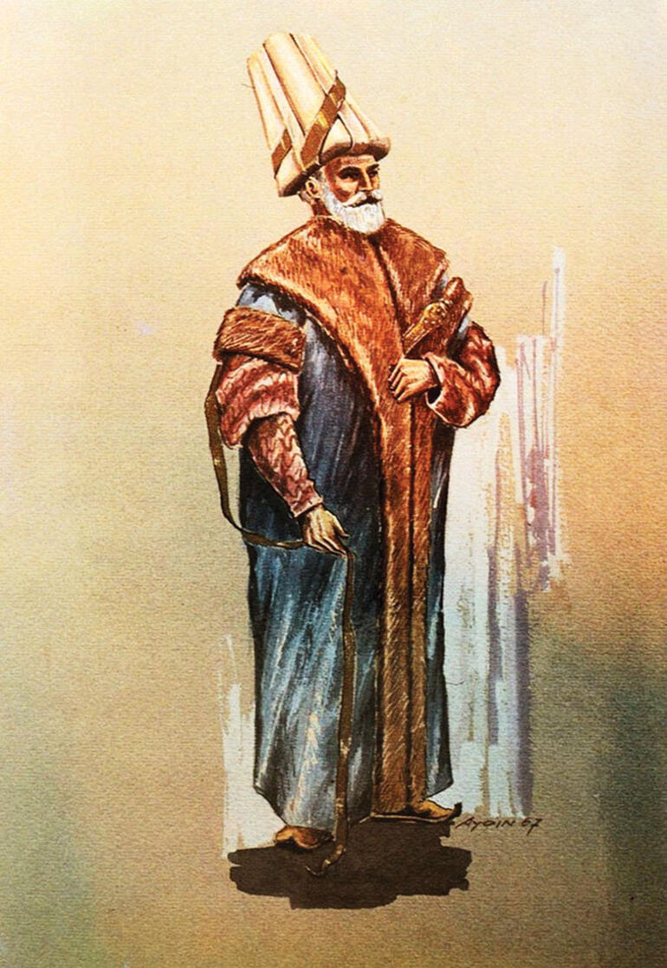
- Een schildering van een Ottomaanse ambassadeur in 1560, mogelijk Kubad.

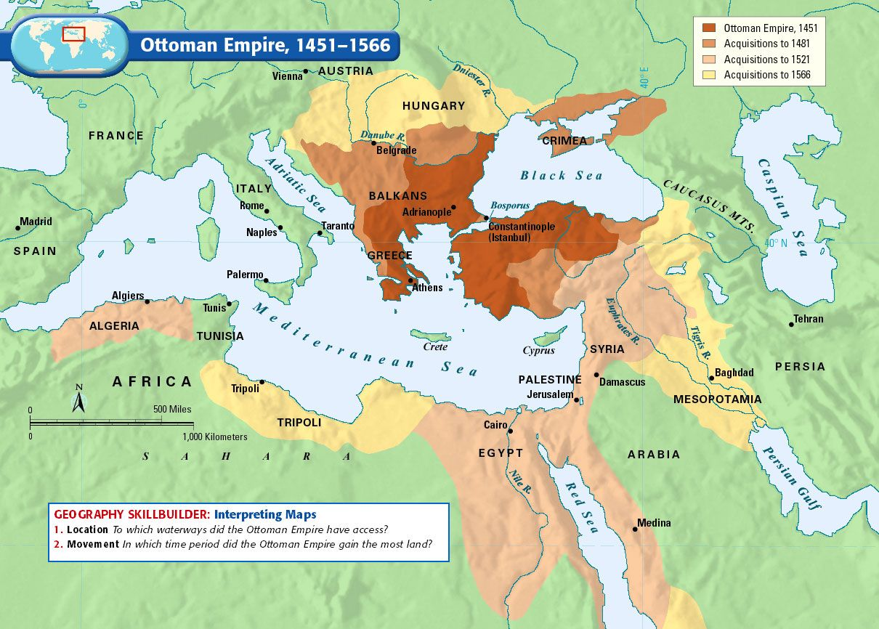
- Kaart van het Ottomaanse Rijk in 1566.

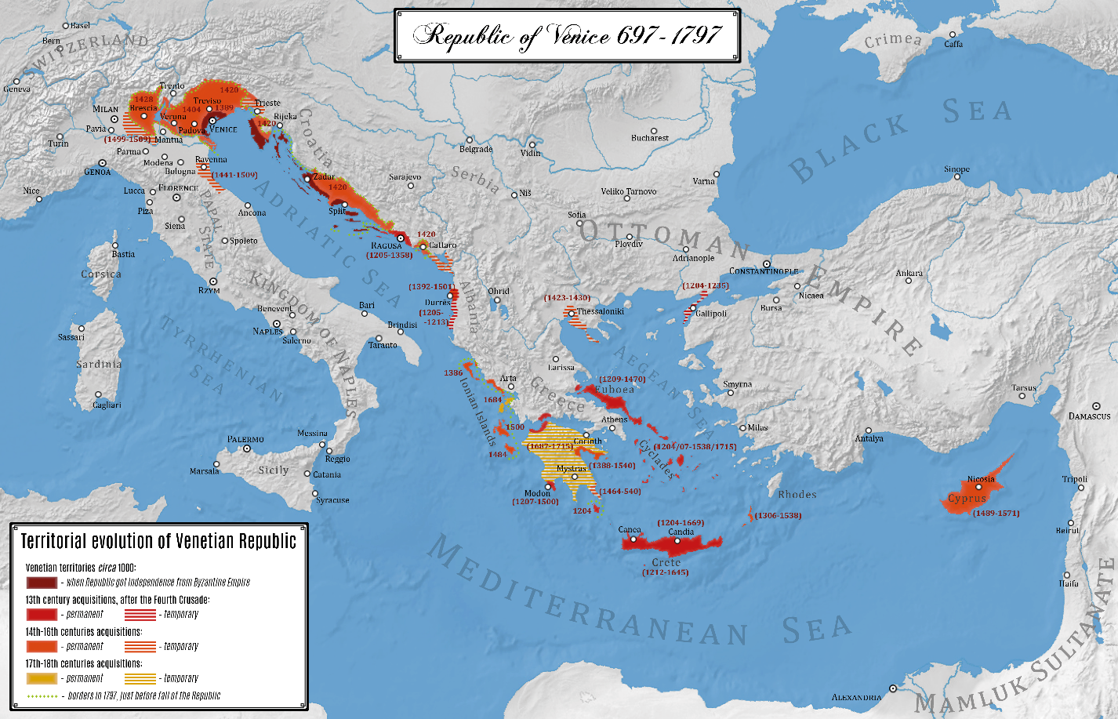
- Kaart van Het Venetiaanse rijk.

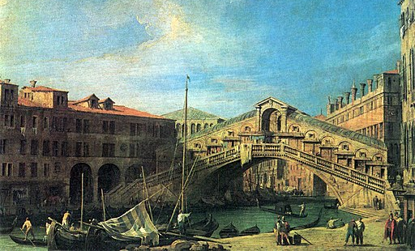
- De Rialto-brug.

De grootvizier was de belangrijkste adviseur van de sultan en leidde het dagelijks bestuur van het Rijk, een soort minister dus.
Pasja is in het Ottomaans een eretitel voor een hoge functionaris, een beetje vergelijkbaar met heer in het Nederlands.
De Doge was het verkozen hoofd van de Venetiaanse regering.

